Перцептивная сторона общения. Перцептивные механизмы общения.

Нам необходимо понять, что стоит за словами «восприятие» и понимание другого в общении. Для этого нам нужно ответить на следующие вопросы:
- Как формируется первое впечатление?
- Как происходит восприятие и понимание другого в длительном общении?
- Как мы понимаем действия партнера?
- Как проявляется самоподача в общении (самопредъявлении)?
Первое впечатление:
«Не следует судить о человеке по лицу – оно позволяет лишь строить предположения» Лабрюйер
Психологами было обнаружено несколько типовых схем, по которым строится образ другого человека. Построение образа партнера по этим схемам приводит к так называемым эффектам первого впечатления или систематическим ошибкам социального восприятия.
- Фактор превосходства – данная схема восприятия срабатывает в случае неравенства партнеров в той или иной сфере. Ошибки неравенства проявляются в том, что люди склонны систематически переоценивать различные психологические качества тех людей, которые превосходят их по какому-то параметру, существенному для них.
Например, при встрече с человеком, превосходящим нас по какому-то важному для нас параметру, мы оцениваем его больше положительно, чем это было бы, если бы он был нам равен.
Если же мы имеем дело с человеком, которого мы в чем-то превосходим, то мы его недооцениваем.
- Фактор привлекательности – чем больше внешне привлекателен для нас человек, тем лучше он во всех отношениях. Если же он непривлекателен, то и остальные его качества недооцениваются.
- Фактор «отношение к нам» - те люди, которые относятся к нам хорошо, кажутся нам значительно лучше тех, кто к нам относится плохо.
Все эти три ошибки называются эффектом ореола. Он проявляется в том, что при формировании первого впечатления общее позитивное впечатление о человеке приводит к переоценке неизвестного человека, из этого следует, что первичное восприятие другого человека не всегда может быть верным.
Также важно знать не только схему восприятия, но и те знаки во внешности другого человека, который «запускает» восприятие по этой схеме. Для определения парамеира превосходства имеются два основных источника информации:
- одежда человека, его имидж;
- манера поведения человека (как он сидит, ходит, разговаривает, смотрит).
В прежние времена это было настолько важно, что определенная одежда не только могла носиться людьми определенного статуса, но и должна была носиться ими.
В средние века церковь диктовала в одежде практически все, вплоть до малейших деталей. Любой житель средневековой Европы, только взглянув на человека, сразу понимал кто перед ним в социальном плане.
В Китае, вплоть до ХХ века, самой распространенной одеждой был халат. Социальное положение определялось фасоном и цветом. Так халат желтого цвета мог носить только император, коричневого и белого – престарелые сановники, красного и синего – герои, белого – крестьяне, черного – бедняки.
Сейчас нет запретов или правил, каждый может надевать все, что захочет. Тем не менее связь одежды с тем или иным видом превосходства остается достаточно сильной. Почти все взрослые люди могут по одежде определить социальный статус человека, а также примерно указать род занятий.
В манере поведения, как и в одежде, тоже присутствуют элементы позволяющие судить о статусе человека. Человек показывает, что ему неинтересен тот с кем он общается с помощью
- слишком расслабленная поза при важном разговоре может означать превосходство в ситуации власти;
- смотрит в сторону, в окно, рассматривает свои ногти;
- употребляет много специальных терминов, иностранных слов, непонятных для собеседника (показ интеллектуального превосходства).
Перцептивная сторона общения - это процесс восприятия и понимания людьми друг друга. Все три стороны общения тесно переплетаются между собой, органически дополняют друг друга и составляют процесс общения в целом.
Таким образом, мы определяем социальную перцепцию как восприятие внешних признаков человека, соотнесение их его личностными характеристиками, интерпретацию и про¬гнозирование на этой основе его поступков
Можно также выделить четыре основных функции социальной перцепции: познание себя, познание партнера по общению, организация совместной деятельности на основе взаимопонимания и установление эмоциональных отношений.
Было установлено, что восприятие социальных объектов обладает рядом специфических черт, качественно отличающих его от восприятия неодушевленных предметов. Во-первых, социальный объект (индивид, группа и т. д.) не пассивен и не безразличен по отношению к воспринимающему субъекту, как это имеет место при восприятии неодушевленных предметов. Воздействуя на субъекта восприятия, воспринимаемый человек стремится трансформировать представление о себе в благоприятную для своих целей сторону. Во-вторых, внимание субъекта социальной перцепции сосредоточено прежде всего не на моментах порождения образа как результата отражения воспринимаемой реальности, а на смысловых и оценочных интерпретациях объекта восприятия, в том числе причинных(казуальная атрибуция)
Механизмы перцептивной стороны общения:
Идентификация - предположение о внутренним мире партнера, на основе попытки поставить себя на его место. При идентификации с другим усваиваются его нормы, ценности, поведение, вкусы и привычки. Человек ведет себя так, как по его мнению строил бы в данной ситуации свое поведение этот человек.
Эмпатия - сочуствие, сопереживание партнера- это эмоциональный отклик на проблемы другого человека, понимание внутреннего мира партнера.
Рефлексия - предполагает осознание индивида, того как он воспринимается и понимается партнером.
Стереотип - упрощенное или искаженное представление, которое складывается у человека, под влиянием существующих в обществе мнений.
Антропологические стереотипы внешности.
Социальные стереотипы - профессиональные и статусно-ролевые предположения о психологических качествах личности.
Эмоционально эстетические стереотипы - суждения о психологических качествах, дается на основе физиологической привлекательности.
Проекция - это механизм который проявляется в сознательном или не осознаном наделении другого человека качествами присущих самому субъекту.
Казуальная атрибуция - предписавание причин. Механизм объяснения причин поведения другого человека руководствуясь своими наблюдениями.
В условиях дефицита такой информации индивиду ничего не остается делать, как формировать свой прогноз на основе предположения о возможных причинах, иначе говоря, осуществлять приписывание другому определенных мотивов и оснований тех или других действий и реакций; Не смотря на то, что такое приписывание — процесс сугубо индивидуальный, разносторонние его исследования позволили выявить ряд закономерностей, в соответствии с которыми разворачивается каузальная атрибуция.
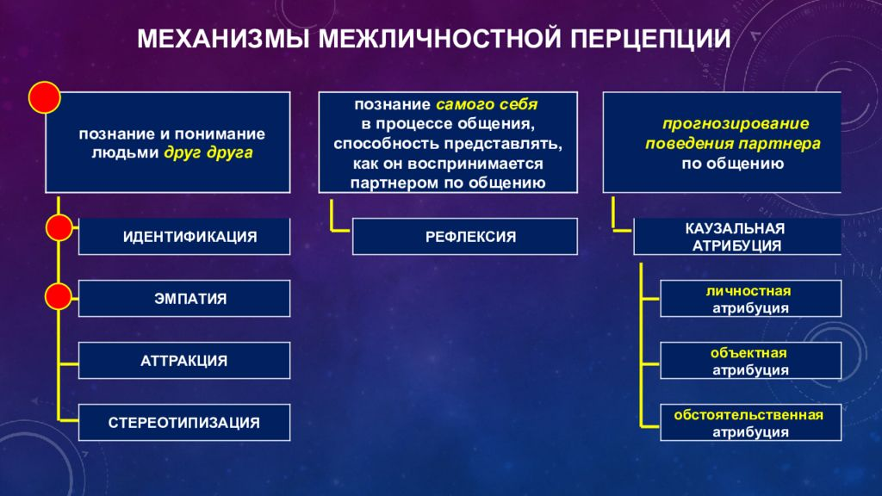
Обратная связь в общении.
Общение - не может быть сведено к простой передаче информации. Для того чтобы быть успешным, оно обязательно предполагает обратную связь — получение субъектом информации о результатах взаимодействия. Отдельные черты физического облика человека (лицо, руки, плечи), позы, жесты, интонации выступают как носители информации, которую следует принимать во внимание при общении. Особенно информативным носителем сигналов обратной связи оказывается лицо собеседника или слушателя. Часто достаточно полное представление о восприятии субъекта дают его поступки.
При межличностном взаимодействии важно быть открытым и искренним. Человек, заинтересованный в том, чтобы лучше ориентироваться в своих отношениях с окружающими, должен интересоваться реакциями других людей на его поступки в конкретных ситуациях, учитывать истинные последствия своего поведения. Обратная связь — это еще и сообщение другому человеку, как я его воспринимаю, что чувствую в связи с нашими отношениями, какие чувства вызывает у меня его поведение. Для того чтобы высказывать и принимать обратные связи, нужно обладать не только соответствующими умениями, но и смелостью.
Характеристика перцептивной стороны общения
Перцепция, или восприятие своего собеседника, происходит как наблюдение и анализ внешних особенностей человека, его поведения и жестов, интонации и манеры говорить. Отслеживая эти проявления, каждый партнер по общению составляет общее впечатление о другом, вникает в его мотивы, изменяет и подстраивает под него свое поведение. Получается, что благодаря перцептивной стороне общения люди могут понимать друг друга, достигать согласия и возможности совершать какие-либо совместные действия.
Перцептивный аспект общения – другой в моих глазах и «Я» глазами других
Это взаимное восприятие не ограничивается только наблюдением за собеседником. Важной характеристикой перцептивной стороны общения можно считать и то, что оценивая партнера, человек одновременно отслеживает, как тот относится к нему самому: насколько приятно ему их общение, разделяются ли им ценности и установки, соглашается ли он с выводами.
Поэтому при каждой беседе или взаимодействии люди не только оценивают друг друга, но анализируют реакцию собеседника на свое поведение и ситуацию в целом – при помощи приемов идентификации и рефлексии.
Идентификация – это довольно распространенный способ восприятия других. Им пользуются все, когда пытаются понять кого-либо и ставят себя на его место, переносят собственные состояния и особенности на окружающих.
А рефлексия помогает узнать, как другие относятся к нам. Воспринимают ли они нас как достойных людей, добрых, умных и интересных собеседников или же оценивают отрицательно?
Мнение, которое сложилось у собеседников друг о друге, существенно влияет на эффективность их взаимодействия и дальнейших отношений. И оно может оказаться неверным.

